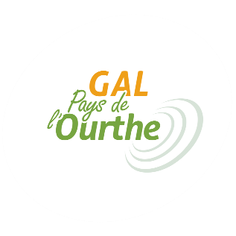
Avril 2023

Appel à projets « Énergie en entreprise » – Édition 2023
Formulaire d’inscription

Informations générales
Nom de l’entreprise : …………………………………………………………………………………………………………………
Forme juridique : ……………………………………………………………………………………………………………………….
N° de TVA : …………………………………………………………………………………………………………………………………
Adresse
Rue et numéro + boîte : ………………………………………………………………………………………………………..
Code postal et localité : ………………………………………………………………………………………………………..
Personne de contact pour l’appel à projets
Prénom, Nom : ………………………………………………………………………………………………………………………
Fonction : ………………………………………………………………………………………………………………………………
Adresse e-mail : …………………………………………………………………………………………………………………….
N° de téléphone : ………………………………………………………………………………………………………………….

Projet
Dites-nous en quelques mots en quoi consiste votre projet :
……………………………………………………………………………………………………………………………………………………………………………………………………………………………………………………………………………………………………………………………………………………………………………………………………………………………………………………………………………………………………………………………………………………………………………………………………………………………………………………

Je confirme avoir pris connaissance des termes du règlement de l’appel à projets « Énergie en entreprise – Édition 2023 » : OUI – NON (Attention : choix obligatoire)

J’autorise le GAL Pays de l’Ourthe à utiliser les données reprises dans ce formulaire pour me recontacter dans le cadre de l’appel à projets « Énergie en entreprise – Édition 2023 » : OUI - NON
(Attention : choix obligatoire)

Date : Signature :

Ce formulaire est à renvoyer pour le 21 mai 2023 à 23h59 au plus tard
- par e-mail à a.gillard@paysourthe.be
- par courrier (date de la Poste faisant foi) à
GAL Pays de l’Ourthe
À l’attention d’Anne Gillard
Bardonwez 2
6987 RENDEUX

Après cette étape d’inscription, vient le dossier de candidature. À travers ce dossier, vous pourrez nous expliquer plus en détails votre projet.
Le saviez-vous ? Pour rendre votre projet plus robuste, valider une idée, être certain.e des actions à mettre en place pour diminuer vos consommations d'énergie, vous pouvez faire appel gratuitement au référent bas carbone de la province de Luxembourg : Idelux Développement. Une base solide pour votre candidature !
Vous trouverez plus d’informations à ce sujet dans le dossier de candidature, ou en nous contactant au 084/37.86.41 ou via a.gillard@paysourthe.be.

